**Tisková zpráva**

**KNIHA PARTNERSKÉ DUETY MICHALA MYNÁŘE VÁS PROVEDE VZTAHOVÝMI KONFLIKTY K NALEZENÍ SOULADU**

**Jak udržet emoční blízkost, když jde do tuhého? Vztahy většinou nekončí kvůli neřešitelným problémům, ale kvůli emocím, které neumíme zpracovávat – smutek, bezmoc, vztek, stud. V novince** [***Partnerské duety***](https://www.albatrosmedia.cz/tituly/93903548/partnerske-duety/) **psychoterapeut Michal Mynář srozumitelně objasňuje, jak těmito momenty projít bez ztráty důvěry a blízkosti.**

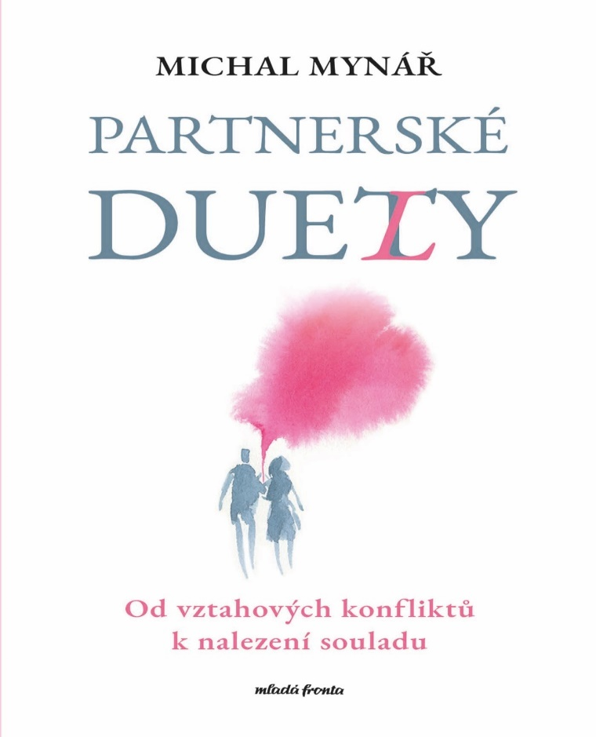Můžeme spolu sdílet radost, smích i každodenní rutinu. Ale co když přijde krize? Jak si v těžkých chvílích zachovat blízkost a neztratit sebe ani vztah? Nová kniha *Partnerské duety* nabízí hluboký pohled do zákulisí partnerských konfliktů a zároveň přináší praktický návod, jak z nich růst – jako jednotlivci i jako pár.

Michal Mynář, zkušený psychoterapeut a autor oblíbeného online seriálu *Vztahové jedy* na portálu psychologie.cz, v knize shrnuje své dlouholeté zkušenosti s párovou terapií. Věnuje se například otázkám:

* Proč se konflikty neustále opakují?
* Co opravdu znamená „naslouchat“?
* Jak rozpoznat a zvládnout emoční zahlcení?
* Proč nestačí „komunikovat“ a co je důležitější?

Když se naučíme postarat se nejdříve sami o sebe, můžeme být pak skutečnou oporou i druhému. Emoční (sebe)podpora je podle autora klíčem k tomu, jak neupadnout do obranných postojů a jak obnovit vzájemné spojení i v bouřlivých dobách. Kniha je psaná srozumitelným, ale odborně ukotveným jazykem. Využívá konkrétní příklady z terapeutické praxe a čtenáři poskytuje inspiraci, ale i konkrétní nástroje pro zvládání krizových situací. Je určena všem, kdo chtějí ve vztazích víc než jen přežívání – těm, kdo touží po větší vztahové hloubce, porozumění a odolnosti.

**Kniha vyšla v nakladatelství Mladá fronta 22.5. (i jako e-book), cena: 349 Kč**

**O autorovi:**

**Mgr. Michal Mynář** je psychoterapeut, lektor a autor specializující se na párovou a individuální terapii. Vystudoval psychologii a dlouhodobě se věnuje podpoře vztahového zdraví. Ve své práci propojuje hluboké porozumění emocím s praktickými terapeutickými přístupy. Je autorem úspěšného seriálu *Vztahové jedy* na portálu psychologie.cz, kde se věnuje nejčastějším destruktivním vzorcům v partnerství. Žije a pracuje v Brně, kde vede vlastní terapeutickou praxi.  
Více o autorovi: [www.psychoterapie-brno.cz](https://www.psychoterapie-brno.cz)

______________________________________________________________________________  
***Kontakt pro media – dotazy, recenzní výtisky, soutěže, rozhovory:******Martina Vydrová****, PR manažerka, 722 987 624,* [*martina.vydrova@albatrosmedia.cz*](mailto:martina.vydrova@albatrosmedia.cz)  
***Poznámka pro editory:****Produkce skupiny* [***Albatros Media a.s.***](https://www.albatrosmedia.cz/) *pokrývá skoro 20 % nakladatelského trhu v České republice; každoročně uvede na trh cca 1 000 nových knih. Vedle samostatných nakladatelství Albatros, Alicanto, Baronet, BizzBooks, ComputerPress, CooBoo, CPress, Domino, Edika, Fragment, Garamond, Kniha Zlín, Management Press, Mladá fronta, Motto, nastole, Panteon, Valer, Vyšehrad a XYZ vlastní vydavatelství audioknih Voxi, vydavatelství produkující knihy pro export B4U Publishing, službu pro začínající autory Pointa.cz nebo e-shop nabízející papírové a elektronické knihy i audioknihy Palmknihy.cz. V roce 2023 Albatros Media získal 90% podíl ve společnosti Yabyrinth, provozující e-shopy* [*www.enbook.cz*](http://www.enbook.cz/) *a* [*www.endisc.cz*](http://www.endisc.cz/)*, a 30% podíl ve společnosti Elibro, která nabízí služby na www restorio.cz, a rok později 100% podíl ve společnosti Libristo. Od roku 2016 prostřednictvím platformy Humbook poskytuje mladým lidem prostor pro diskuzi a sdílení nadšení z knih.*